**Linde MH dále doplňuje řadu lithium-iontových modelů vozíků**

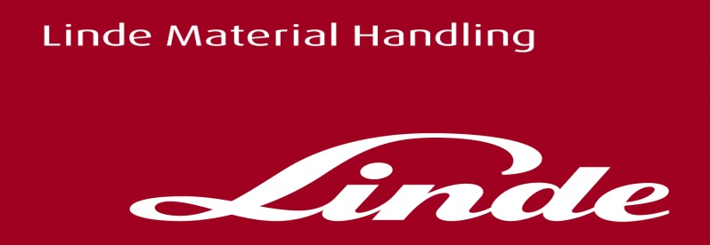

**Tisková zpráva**

***Praha, 3. května 2017* – Společnost Linde Material Handling (Linde MH), výrobce manipulační techniky a poskytovatel logistických řešení, významně rozšířila své portfolio produktů s lithium-iontovým pohonem. V Linde MH vždy platí: Všude tam, kde na štítku vidíte označení Linde, najdete Linde technologii také uvnitř! Na rozdíl od jiných výrobců Linde MH opatřuje označením „CE“ nejen všechny své vozíky, ale také baterie. Zahrnuje to i jejich servis a záruky.**

U lithium-iontové manipulační techniky nevyměnila Linde Material Handling pouze baterii, ale spolu s renomovanými partnery vyvinula pro každý model kompletní řešení. Christophe Lautray, Sales Managing Director, k tomu uvádí: „Baterie a vozíky jsou v dokonalém souladu a ještě před uvedením na trh musí projít rozsáhlými testy a zkouškami. To nám přináší důvěru našich zákazníků a odlišuje naše řešení od jiných dodavatelů. Manipulační technika Linde MH umožňuje podat vždy vysoký výkon a zároveň zajišťuje maximální bezpečnost provozu. Pokud by se případně vyskytly nějaké potíže s baterií, vozík se automaticky vypne, což minimalizuje riziko nehody. Nebezpečí nehrozí ani od baterií uvnitř lithium-iontových vozíků při případném přebíjení, protože v takovém případě dojde k rekuperaci energie. Tobias Zierhut, Head of Product Management z divize Linde Warehouse Trucks, k tomu dodává: „Naše vozíky poskytují zákazníkům všestranný balíček pro bezpečný provoz bez obav.“

V praxi to znamená, že Linde MH přebírá záruku a odpovědnost, a to nejen za samotný vozík, ale také za lithium-iontovoubaterii a kontrolu spotřeby energie. „Naše servisní síť s více jak 8 500 servisními techniky a smluvními partnery ve všech regionech světa je jediná svého druhu v tomto odvětví,“ říká Andreas Schneider, Head of Central Service, a doplňuje, „jakmile budete mít požadavek týkající se baterie, jediné, co musíte udělat, je zavolat a náš speciálně vyškolený technik již s vámi vše vyřídí.“

Linde MH v roce 2017 nabízí lithium-iontové verze ve své produktové řadě čelních vysokozdvižných vozíků s nosností až do 5 tun a v současné době rozšiřuje i své portfolio nízkozdvižných a vysokozdvižných paletových vozíků a také dvojitých vysokozdvižných modelů.

Na rozdíl od konvenčních olověných baterií nabízí lithium-iontová technologie řadu výhod. Baterie lithium-iontového typu mají výrazně delší životnost a udrží dlouhodobě vysoký výkon, lze je také dobíjet mnohem častěji než konvenční olověné baterie, a dokonce umožňují snadné mezidobíjení. Všechny vozíky Linde mají navíc displeje s ikonou ukazující zbývající výdrž baterie.

Tato k životnímu prostředí šetrná technologie rovněž ukončuje diskuze o údajně vysokých pořizovacích cenách. Pro zákazníky Linde MH přináší značné provozní úspory, takže investice do nákupu se rychle vrátí. Stefan Wenzel, Head of Linde’s Electrical and Electronic Development Department, uzavírá: „Naše modelové propočty pro typická nasazení u zákazníků ukazují především na fakt, že technologie lithium-iontového pohonu je obecně nákladově nejefektivnějším řešením pro vícesměnný provoz.“

**Linde Material Handling GmbH**

Linde Material Handling GmbH je součástí KION GROUP AG, patří mezi největší světové výrobce vysokozdvižných a skladových vozíků a je lídrem na evropském trhu. Dnes navíc společnost nabízí své know-how, získané během desítek let vývoje a výroby elektrických pohonných systémů, vnějším zákazníkům pro širokou škálu jejich aplikací. Jako mezinárodní společnost má Linde Material Handling výrobní a montážní závody ve všech důležitých regionech po celém světě, vlastní globální prodejní a servisní síť s pobočkami ve více než 100 zemích. Značka Linde je největší společností v koncernu KION Group „Industrial Trucks & Services“ a ve fiskálním roce 2016 vygenerovala celkové tržby ve výši zhruba 5,2 miliardy eur.

**Základní informace o Linde Material Handling Česká republika s.r.o.**

Linde MH je komplexní dodavatel manipulační techniky a logistických řešení. Dodává nízkozdvižné a vysokozdvižné vozíky, náhradní díly, regály a regálové systémy na míru, poskytuje autorizovaný servis vozíků a komplexní služby poradenství v oblasti manipulační techniky, navrhuje optimalizaci flotily a logistická řešení. Na českém trhu působí od roku 1990, avšak historie společnosti se datuje již od roku 1904. Od roku 2006 je divize Material Handling součástí skupiny KION Group. Hustá síť prodejních a servisních poboček plně pokrývá celé území České republiky – Linde MH disponuje 14 prodejními místy a více než dvěma desítkami servisních míst. Společnost Linde MH ČR je certifikována pro systém managementu dle EN ISO 9001:2008, EN ISO 14001:2004 a BS OHSAS 18001:2007.

**Pro více informací kontaktujte:**

**Linde Material Handling Česká republika s.r.o.**

**Ing. Martin Petřík**

**Vedoucí oddělení marketingu**

**tel.: +420 271 078 233**

**e-mail:** [martin.petrik@linde-mh.cz](mailto:martin.petrik@linde-mh.cz)

[www.linde-mh.cz](http://www.linde-mh.cz/)

**Crest Communications a.s.**

**Klára Kolínová**

Account Manager  
mob.: +420 731 613 615

e-mail: [klara.kolinova@crestcom.cz](mailto:andrea.pitronova@crestcom.cz)

[www.crestcom.cz](http://www.crestcom.cz/)